Część I – Informacje ogólne

1. ZMIANY W BUDŻECIE MIASTA

Budżet Miasta na 2008 rok został uchwalony przez Radę Miejską w Kielcach w dniu 20 grudnia 2007 r. Zakładał uzyskanie dochodów w wysokości 647.281.057 zł oraz przychodów w wysokości 135.773.932 zł.
Plan wydatków wynosił 753.534.112 zł, a plan rozchodów 29.520.877 zł, w tym spłata zaciągniętych kredytów 27.822.867 zł i pożyczek 1.698.010 zł.
Deficyt budżetu Miasta, w kwocie 106.253.055 zł, przewidziano pokryć przychodami z zaciągniętych nowych kredytów długoterminowych.
W 2008 roku w planie budżetu Miasta dokonywane były zmiany przez Radę Miejską oraz przez Prezydenta Miasta na podstawie upoważnienia udzielonego przez Radę Miejską oraz upoważnienia ustawowego.
W sprawie zmian w budżecie Miasta podjętych zostało 31 uchwał przez Radę Miejską oraz wydane zostały 54 zarządzenia Prezydenta Miasta.
W wyniku dokonanych zmian:
- zwiększono plan dochodów o kwotę 88.236.737 zł, tj. do kwoty 735.517.794 zł
z tego:
- zwiększono plan dochodów bieżących o 15,7 %, tj. o kwotę 94.643.210 zł
- zmniejszono plan dochodów majątkowych o 13,9 %, tj. o kwotę 6.406.473 zł
- zwiększono plan wydatków o kwotę 14.542.726 zł, tj. do kwoty 768.076.838 zł
z tego:
- zwiększono wydatki bieżące o 6,7 %, tj. o kwotę 40.324.224 zł
- zmniejszono wydatki majątkowe o 16,7 %, tj. o kwotę 25.781.498 zł
- zmniejszono plan przychodów o kwotę 80.242.654 zł, tj. do kwoty 55.531.278 zł
- zmniejszono plan rozchodów o kwotę 6.548.643 zł, tj. do kwoty 22.972.234 zł
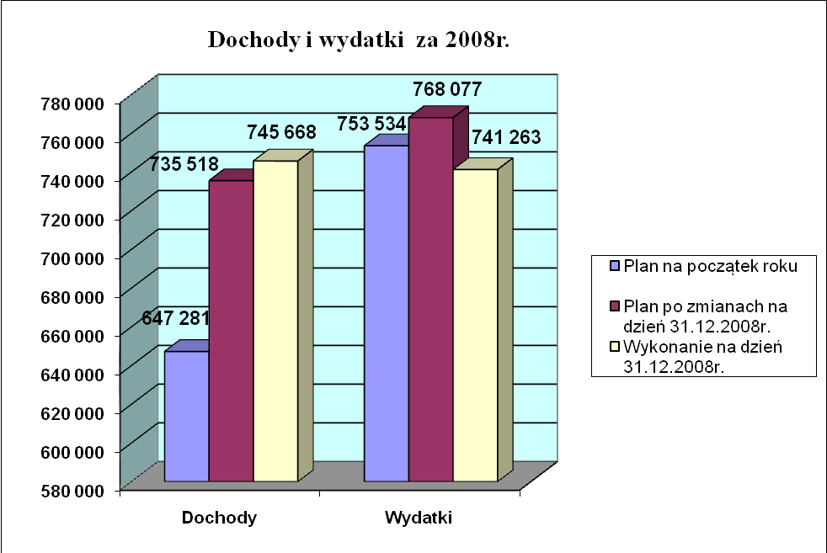
2. DOCHODY BUDŻETOWE

Dochody budżetu Miasta ogółem, na dzień 31.12.2008r., zostały zrealizowane w wysokości 745.667.941,98 zł, tj. w 101,4 % planu, w tym:
- dochody Gminy, na plan 511.464.498 zł wykonano 519.826.003,11 zł, tj. w 101,6 %
- dochody Powiatu, na plan 224.053.296 zł wykonano 225.841.938,87 zł, tj. w 100,8 %.

Plan i wykonanie dochodów wg źródeł obrazuje Tabela Nr 3.

Realizacja dochodów przedstawia się następująco:
- dochody bieżące, na plan 695.997.039 zł zrealizowano 706.660.239,87 zł, tj. 101,5 %
- dochody majątkowe, na plan 39.520.755 zł zrealizowano 39.007.702,11 zł, tj. 98,7 %.

Strukturę zrealizowanych dochodów budżetu Miasta za 2008r. przedstawia poniższy wykres.

w tys. zł
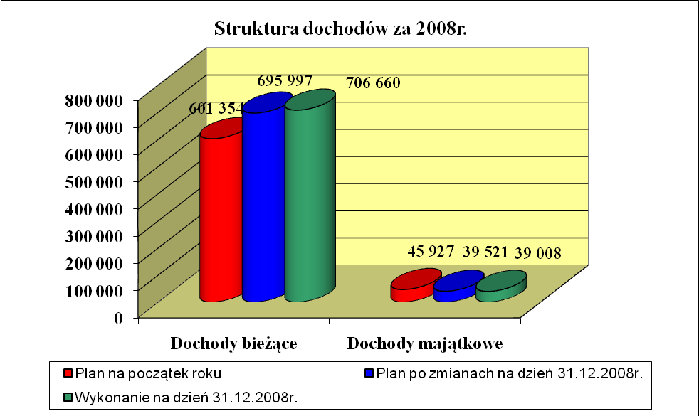

2.1. Dochody majątkowe

Plan dochodów majątkowych w wysokości 39.520.755 zł wykonano w kwocie 39.007.702,11 zł (98,7 % planu), z tego:
- dochody Gminy w 98,5 % 34.193.927,16 zł
- dochody Powiatu w 100,4 % 4.813.774,95 zł

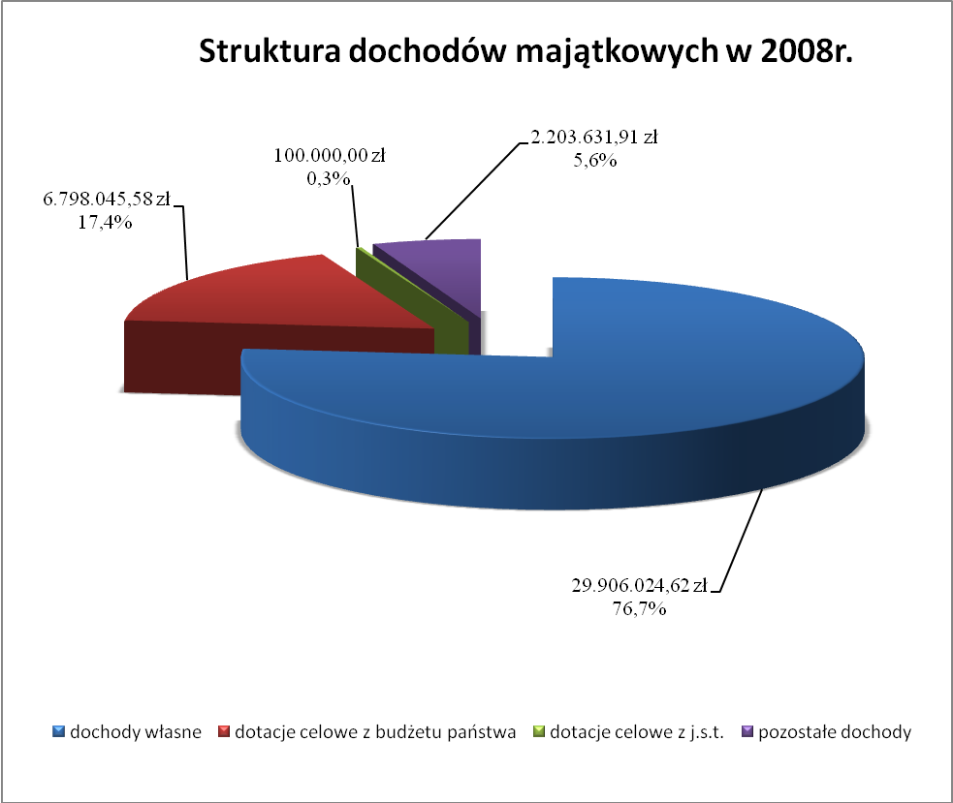

Realizacja dochodów wg głównych źródeł przedstawia się następująco:
1. Dochody własne (98,4 % planu) 29.906.024,62 zł
Największy udział w tej grupie stanowią dochody z tytułu:
- sprzedaży nieruchomości komunalnych (91,9 % planu) 14.738.146,91 zł
- zbycia udziałów w spółce pn. Miejskie Przedsiębiorstwo
Komunikacji sp. z o.o. w Kielcach (100,0 % planu) 5.396.625,00 zł
- sprzedaży mieszkań komunalnych (113,2 % planu) 4.753.617,56 zł
- sprzedaży lokali użytkowych (106,8 % planu) 3.096.951,69 zł
- opłaty za przekształcenia prawa wieczystego użytkowania
gruntów w prawo własności (103,4 % planu) 1.488.943,21 zł

2. Dotacje celowe z budżetu państwa w 99,9 % 6.798.045,58 zł
W ramach dotacji z budżetu państwa najwięcej
środków przydzielono na:
- inwestycje Komendy Miejskiej Państwowej Straży
Pożarnej (100,0 % planu) 3.806.240,80 zł

- realizację zadania pn. „Budowa Regionalnego Portu
Lotniczego” (100,0 % planu) 1.722.398,00 zł

3. Dotacje celowe na zadania realizowane na
podstawie porozumień z innymi jednostkami
samorządu terytorialnego w 100,0 % 100.000,00 zł
/dofinansowanie Komendy Miejskiej Państwowej Straży
Pożarnej/

4. Pozostałe dochody w 99,2 % 2.203.631,91 zł
Największy udział w tej grupie stanowią środki z:
- z Międzygminnego Związku Wodociągów i Kanalizacji
w Kielcach na zadania wodociągowo – kanalizacyjne realizowane
w ramach lokalnych inicjatyw inwestycyjnych (100,0 % planu) 1.000.890,00 zł

- Funduszu Kultury Fizycznej, PZU S.A. oraz PZU na Życie S.A.
na dofinansowanie Programu „Blisko Boisko” (100,0 % planu) 600.000,00 zł

- Państwowego Funduszu Rehabilitacji Osób Niepełnosprawnych
na realizację zadań inwestycyjnych w ramach Programu pn. „Program
wyrównywania różnic między regionami” (96,9 % planu) 475.271,00 zł

2.2 Dochody bieżące

Plan dochodów bieżących w wysokości 695.997.039 zł wykonano w kwocie 706.660.239,87 zł (101,5 % planu), w tym:
- dochody Gminy, w 101,9 % 485.632.075,95 zł
- dochody Powiatu, w 100,8 % 221.028.163,92 zł

Realizacja dochodów w/g głównych źródeł przedstawia się następująco:
1. Dochody własne, w 103,3 % 397.522.419,70 zł
2. Subwencja ogólna, w 100,0 % 192.238.661,00 zł
3. Dotacje celowe z budżetu państwa, w 98,2% 107.372.115,65 zł
4. Dotacje celowe na zadania realizowane na
podstawie porozumień z innymi jednostkami
samorządu terytorialnego, w 98,9 % 7.253.910,95 zł
5. Pozostałe dochody, w 96,7 % 2.273.132,57 zł

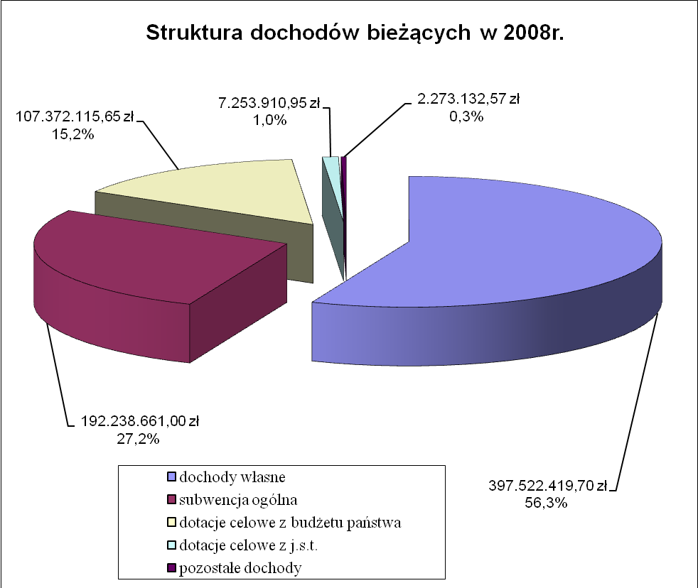
1. Dochody własne
Wykonanie dochodów własnych ogółem w 2008r. wyniosło 397.522.419,70 zł, tj. 103,3% planu i było wyższe od planowanych o 12.733.422,70 zł. W porównaniu do wykonania 2007r. nastąpił wzrost o 19,0%.

Główne źródła dochodów własnych to:

1.1 Wpływy z podatków i opłat
Zaplanowane dochody z tytułu podatków i opłat wykonano w wysokości 131.343.215,05 zł, tj. 102,2% planu, przy czym największy udział w tej grupie ma podatek od nieruchomości.
w tys. zł
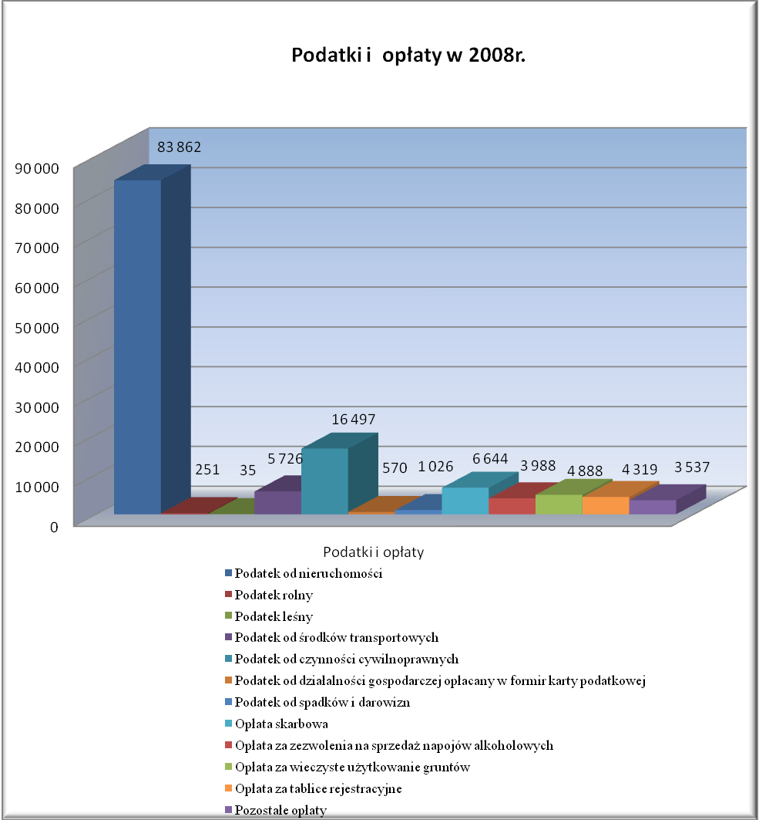

1/ podatek od nieruchomości

Wielkość planu oraz stopień jego wykonania w 2008 roku przedstawia się następująco:

 | Wykonanie  2007r. | Plan  2008r. | Wykonanie  2008r. | % wykonania planu 2008r. | Dynamika 2008r./2007r.
Osoby prawne | 59.674.526,58 | 70.600.000 | 70.970.073,32 | 100,5% | 118,9%
Osoby fizyczne | 10.780.036,65 | 12.630.000 | 12.892.399,04 | 102,1% | 119,6%
RAZEM | 70.454.563,23 | 83.230.000 | 83.862.472,36 | 100,8% | 119,0%

Podatek od nieruchomości jest jednym z najważniejszych źródeł dochodów własnych. Poziom jego wykonania w 2008 roku stanowi 25,4% wszystkich dochodów zrealizowanych w Dziale 756.
Z 42.640 podatników podatku od nieruchomości od osób prawnych i osób fizycznych, dziesięciu największych wpłaciło 22.566.428,00 zł, co stanowi 26,9% ogólnych wpływów z tego tytułu.
W stosunku do wykonania w 2007 roku nastąpił wzrost poboru tego podatku o łączną kwotę 13.407.909,13 zł, z tego:
• od osób prawnych o 11.295.546,74 zł, co oznacza wzrost o 18,9%,
• od osób fizycznych o 2.112.362,39 zł, co oznacza wzrost o 19,6%.

Na wzrost wykonania, w stosunku do 2007 roku, miały również wpływ wpłaty dokonane przez syndyków masy upadłościowej i likwidatorów w wysokości 3.324.878,00 zł oraz wpłaty zaległości w kwocie 2.331.646,00 zł.

2/ podatek rolny
Wielkość planu oraz stopień jego wykonania w 2008 roku przedstawia się następująco:

 | Wykonanie  2007r. | Plan  2008r. | Wykonanie  2008r. | % wykonania planu 2008r. | Dynamika 2008r./2007r.
Osoby prawne | 3.111,23 | 4.800 | 4.872,70 | 100,5% | 156,6%
Osoby fizyczne | 172.335,36 | 240.000 | 246.393,91 | 102,7% | 143,0%
RAZEM | 175.446,59 | 244.800 | 251.266,61 | 102,6% | 143,2%

W stosunku do wykonania w 2007roku nastąpił wzrost poboru tego podatku o łączną kwotę 75.820,02 zł, z tego:
• od osób prawnych o 1.761,47 zł, co oznacza wzrost o 56,6%,
• od osób fizycznych o 74.058,55 zł, co oznacza wzrost o 43,0%.

3/ podatek leśny
Wielkość planu oraz stopień jego wykonania w 2008 roku przedstawia się następująco:

 | Wykonanie  2007r. | Plan  2008r. | Wykonanie  2008r. | % wykonania planu 2008r. | Dynamika 2008r./2007r.
Osoby prawne | 28.635,36 | 25.000 | 32.078,48 | 128,3% | 112,0%
Osoby fizyczne | 2.731,02 | 2.500 | 3.044,56 | 121,8% | 111,5%
RAZEM | 31.366,38 | 27.500 | 35.123,04 | 127,7% | 112,0%

W stosunku do wykonania w 2007 roku nastąpił wzrost poboru tego podatku o łączną kwotę 3.756,66 zł.

4/ podatek od środków transportowych
Obowiązek podatkowy w zakresie podatku od środków transportowych ciąży na osobach fizycznych i prawnych będących właścicielami środków transportowych. Od 1 stycznia 2008 roku nastąpiła zmiana w opodatkowaniu samochodów ciężarowych. Opodatkowaniu podlegały samochody ciężarowe o dopuszczalnej masie całkowitej powyżej 3,5 tony, natomiast do końca 2007 roku opodatkowaniu podlegały samochody ciężarowe o dopuszczalnej masie całkowitej od 3,5 tony.

Wielkość planu oraz stopień jego wykonania w 2008 roku przedstawia się następująco:

 | Wykonanie  2007r. | Plan  2008r. | Wykonanie  2008r. | % wykonania planu 2008r. | Dynamika 2008r./2007r.
Osoby prawne | 3.161.568,05 | 3.600.000 | 3.623.857,85 | 100,7% | 114,6%
Osoby fizyczne | 2.052.957,48 | 2.000.000 | 2.102.629,54 | 105,1% | 102,4%
RAZEM | 5.214.525,53 | 5.600.000 | 5.726.487,39 | 102,3% | 109,8%

Z danych przedstawionych w tabeli wynika, że zaplanowane dochody w 2008 roku zostały łącznie przekroczone o kwotę 126.487,39 zł, z tego:
• od osób prawnych o 23.857,85 zł,
• od osób fizycznych o 102.629,54 zł.
W stosunku do wykonania w 2007 roku nastąpił wzrost poboru tego podatku o łączną kwotę 511.961,86 zł, z tego:
• od osób prawnych o 462.289,80 zł, co oznacza wzrost o 14,6%,
• od osób fizycznych o 49.672,06 zł, co oznacza wzrost o 2,4%.

5/ podatek od czynności cywilnoprawnych
Wielkość planu oraz stopień jego wykonania w 2008 roku przedstawia się następująco:

 | Wykonanie  2007r. | Plan  2008r. | Wykonanie  2008r. | % wykonania planu 2008r. | Dynamika 2008r./2007r.
Osoby prawne | 689.803,81 | 2.140.000 | 2.283.537,46 | 106,7% | 331,0%
Osoby fizyczne | 14.878.529,67 | 13.600.000 | 14.213.495,63 | 104,5 | 95,5%
RAZEM | 15.568.333,48 | 15.740.000 | 16.497.033,09 | 104,8% | 106,0%

Z danych przedstawionych w tabeli wynika, że zaplanowane dochody w 2008 roku zostały przekroczone o kwotę 757.033,09 zł, z tego:
• od osób prawnych o 143.537,46 zł,
• od osób fizycznych o 613.495,63 zł.
W stosunku do wykonania w 2007 roku nastąpił wzrost poboru tego podatku per saldo o kwotę 928.699,61 zł, z tego:
• od osób prawnych wzrost o 1.593.733,65 zł, tj. o 231,0%,
/na wzrost wykonania, w stosunku do 2007 roku miała wpływ większa liczba zawieranych umów cywilno-prawnych/
• od osób fizycznych spadek o 665.034,04 zł, tj. o 4,5%.

6/ podatek od działalności gospodarczej opłacany w formie karty podatkowej
Wielkość planu oraz stopień jego wykonania w 2008 roku przedstawia się następująco:

Wykonanie  2007r. | Plan  2008r. | Wykonanie  2008r. | % wykonania planu 2008r. | Dynamika 2008r./2007r.
605.345,23 | 500.000 | 569.813,88 | 114,0% | 94,1%

Wykonanie wyniosło 569.813,88zł, co stanowi 114,0% planu ustalonego w wysokości 500.000,00 zł.
Dochody z tytułu podatku od działalności gospodarczej, opłacanego w formie karty podatkowej, w 2008 roku spadły w stosunku do wykonania w 2007 roku o 35.531,35 zł.

7/ podatek od spadków i darowizn
Wielkość planu oraz stopień jego wykonania w 2008 roku przedstawia się następująco:

Wykonanie  2007r. | Plan  2008r. | Wykonanie  2008r. | % wykonania planu 2008r. | Dynamika 2008r./2007r.
1.763.222,58 | 1.050.000 | 1.025.814,75 | 97,7% | 58,2%

Wykonanie wyniosło 1.025.814,75 zł, co stanowi 97,7% planu ustalonego w wysokości 1.050.000,00 zł.

Dochody z tytułu podatku od spadków i darowizn w 2008 roku, w stosunku do wykonania w 2007 roku spadły o 737.407,83 zł.

8/ opłata skarbowa
Opłacie skarbowej podlega dokonanie czynności urzędowej na podstawie zgłoszenia lub na wniosek, wydanie zaświadczenia, pozwolenia, koncesji oraz złożenie dokumentu stwierdzającego udzielenie pełnomocnictwa.
Najczęściej dokonywane są wpłaty po 17,00 zł za wydanie zaświadczenia, złożenie pełnomocnictwa i stanowią 12% dochodów z tytułu opłaty skarbowej.
Najwyższe opłaty wnoszone są za wydanie zezwolenia na osiedlenie się, po 640,00 zł i pozwolenia wydawane na podstawie przepisów prawa budowlanego około 2.000,00 zł. Opłaty te stanowią około 14% wpływów.

Wielkość planu oraz stopień jego wykonania w 2008 roku przedstawia się następująco:

Wykonanie  2007r. | Plan  2008r. | Wykonanie  2008r. | % wykonania planu 2008r. | Dynamika 2008r./2007r.
5.804.269,00 | 6.600.000 | 6.643.964,00 | 100,7% | 114,5%

Wykonanie wyniosło 6.643.964,00 zł, co stanowi 100,7% planu ustalonego w wysokości 6.600.000,00 zł.
Dochody z tytułu opłaty skarbowej w 2008 roku są o 839.695,00 zł wyższe od wykonania w 2007 roku, co oznacza wzrost o 14,5%.

9/ opłata za zezwolenia na sprzedaż napojów alkoholowych
Wielkość planu oraz stopień jego wykonania w 2008 roku przedstawia się następująco:

Wykonanie  2007r. | Plan  2008r. | Wykonanie  2008r. | % wykonania planu 2008r. | Dynamika 2008r./2007r.
3.493.638,46 | 3.598.100 | 3.987.545,46 | 110,8% | 114,1%

Jak wynika z powyższej tabeli, w stosunku do roku 2007 nastąpił wzrost dochodów z tytułu opłat za zezwolenia na sprzedaż napojów alkoholowych o kwotę 493.907,00 zł.

10/ opłata za wieczyste użytkowanie gruntów
Wielkość planu oraz stopień jego wykonania w 2008 roku przedstawia się następująco:

Wykonanie  2007r. | Plan  2008r. | Wykonanie  2008r. | % wykonania planu 2008r. | Dynamika 2008r./2007r.
4.612.109,55 | 4.169.000 | 4.887.894,61 | 117,2% | 106,0%

Z tabeli wynika, że w stosunku do roku 2007 nastąpił wzrost o kwotę 275.785,06 zł.

11/ opłata za tablice rejestracyjne pojazdów, dowodów rejestracyjnych oraz druki praw jazdy

Wielkość planu oraz stopień jego wykonania w 2008 roku przedstawia się następująco:

Wykonanie  2007r. | Plan  2008r. | Wykonanie  2008r. | % wykonania planu 2008r. | Dynamika 2008r./2007r.
4.064.798,07 | 4.100.500 | 4.318.522,98 | 105,3% | 106,2%

Z powyższej tabeli wynika, że w stosunku do roku 2007 nastąpił wzrost o kwotę 253.724,91 zł.

12/ pozostałe opłaty
W okresie sprawozdawczym uzyskano dochody z tytułu pozostałych opłat w łącznej wysokości 3.537.276,88 zł, tj. 97,1 % planu, przy czym największy udział w tej grupie stanowi opłata stała za pobyt dzieci w przedszkolach samorządowych, tj. 2.131.843,76 zł.

W 2008 r. nastąpiło zmniejszenie zaległości budżetowych z kwoty 26.688.818,16 zł w 2007 r. do 19.333.889,33 zł na 31.12.2008 r., tj. o 7.354.928,83 zł.
Zaległości podatkowe w stosunku do 2007r. zmniejszyły się o kwotę 4.028.318,66 zł i na dzień 31.12.2008r. wynoszą 13.093.340,85 zł.
Na zmniejszenie zaległości podatkowych wpłynęły m.in. skuteczniejsze działania windykacyjne i egzekucyjne. Wdrożony w grudniu 2007r. system wpłat masowych wpłynął na skrócenie okresu od powstania zaległości do momentu wystawienia tytułu wykonawczego i skierowania go do egzekucji administracyjnej. Poprawiono skuteczność egzekwowania zaległości podatkowych poprzez zwiększenie zajęć wierzytelności, wynagrodzeń, świadczeń emerytalno – rentowych, rachunków bankowych i zajęcie ruchomości.
Nastąpiło również zmniejszenie zaległości z tytułu innych należności budżetowych (m.in. z tytułu dzierżaw, wieczystego użytkowania gruntów, mandatów kredytowanych, zobowiązań zlikwidowanych zakładów opieki zdrowotnej). W stosunku do 2007 r. zaległości zmniejszyły się z kwoty 8.064.475,30 zł do 4.486.771,52 zł.

1.2 Udziały we wpływach z podatku dochodowego
Udziały w podatkach stanowiących dochód budżetu państwa są największym źródłem dochodów własnych. Plan został przyjęty na podstawie pisma Ministra Finansów (PIT) oraz własnych szacunków w oparciu o prognozę Urzędów Skarbowych (CIT) i zweryfikowany w ciągu roku na podstawie faktycznych wpływów i wynikającego z nich przewidywanego wykonania.
Plan po zmianach z tego tytułu wyniósł 197.327.949 zł i został wykonany w kwocie 202.416.292,45 zł, tj. w 102,6%.

 | Wykonanie  2007r. | Plan  2008r. | Wykonanie  2008r. | % wykonania planu 2008r. | Dynamika 2008r/2007r
Udział we wpływach z podatku dochodowego od osób fizycznych | 171.019.761,00 | 182.277.949 | 185.760.198,00 | 101,9 | 108,6
Udział we wpływach z podatku dochodowego od osób prawnych | 17.230.292,51 | 15.050.000 | 16.656.094,45 | 110,7 | 96,7
RAZEM | 188.250.053,51 | 197.327.949 | 202.416.292,45 | 102,6 | 107,5

Jak wynika z powyższej tabeli, wpływy z tytułu udziałów w podatku dochodowym łącznie były wyższe od zaplanowanych o 5.088.343,45 zł, w tym:
- od osób fizycznych 3.482.249,00 zł
- od osób prawnych 1.606.094,45 zł

1.3 Pozostałe dochody własne
W zakresie pozostałych dochodów na plan 58.956.531 zł wykonano 63.762.912,20 zł, tj. 108,2% planu, przy czym największy udział w tej grupie stanowią następujące źródła:
- wpływy ze sprzedaży biletów komunikacji miejskiej 30.838.496,82 zł
- wpływy z odpłatności za pobyt mieszkańców w domach
pomocy społecznej 8.276.592,36 zł
- wpłata środków obrotowych przez
Miejski Zarząd Budynków (likwidacja zakładu budżetowego) 2.518.655,72 zł
- odsetki od nieterminowych wpłat z tytułu podatków i opłat 1.668.038,13 zł
- wpływy z tytułu zaległości podatków zabezpieczonych
hipotecznie na nieruchomościach 1.785.054,79 zł

2. Subwencja ogólna
Plan dochodów z tytułu subwencji ogólnej wyniósł, po zmianach, 192.238.661,00 zł i został wykonany w 100,0% we wszystkich jej częściach.

 | Wykonanie  2007r. | Wykonanie  2008r. | % wykonania planu 2008r. | Dynamika 2008r./2007r.
Część oświatowa subwencji ogólnej | 164.011.693 | 181.716.735 | 100,0 | 110,8
Część równoważąca subwencji ogólnej | 7.713.408 | 8.021.926 | 100,0 | 104,0
Uzupełnienie subwencji ogólnej | 1.000.000 | 2.500.000 | 100,0 | 250,0
RAZEM | 172.725.101 | 192.238.661 | 100,0 | 111,3

Jak wynika z powyższej tabeli, w porównaniu do roku 2007, dochody z tytułu subwencji ogólnej były wyższe łącznie o kwotę 19.513.560 zł, tj. o 11,3%.

3. Dotacje celowe z budżetu państwa
Plan dochodów z tytułu dotacji celowych z budżetu państwa został wykonany w 98,2%, tj. w kwocie 107.372.115,65 zł.

Dotacje celowe z budżetu państwa na zadania: | Wykonanie  2007r. | Plan  2008r. | Wykonanie  2008r. | % wykonania planu 2008r. | Dynamika 2008r/2007r.
- własne | 29.953.133,61 | 41.163.587 | 40.626.913,11 | 98,7 | 135,6
- z zakresu administracji rządowej zlecone ustawami | 63.693.394,67 | 67.651.411 | 66.290.300,58 | 98,0 | 104,1
- realizowane na podstawie porozumień z organami administracji rządowej | 256.299,12 | 471.657 | 454.901,96 | 96,4 | 177,5
RAZEM | 93.902.827,40 | 109.286.655 | 107.372.115,65 | 98,2 | 114,3

W porównaniu do roku 2007 nastąpił znaczny wzrost dotacji celowych z budżetu państwa, tj. o kwotę 13.469.288,25 zł, z tego na zadania:
- własne 10.673.779,50 zł
- z zakresu administracji rządowej zlecone ustawami 2.596.905,91 zł
- realizowane na podstawie porozumień z organami administracji rządowej 198.602,84 zł

W ramach przydzielonych dotacji z budżetu państwa najwięcej środków otrzymano na zadania z zakresu pomocy społecznej 86.156.920,24 zł
w tym m.in. na:
- świadczenia rodzinne oraz składki na ubezpieczenia emerytalne i rentowe 36.409.648,63 zł
- dofinansowanie realizacji Rządowego Programu
„Posiłek dla potrzebujących” 16.396.738,00 zł
- działalność bieżącą domów pomocy społecznej 12.081.257,00 zł
- zasiłki i pomoc w naturze oraz składki na ubezpieczenia emerytalne
i rentowe 5.415.925,00 zł
- utrzymanie Miejskiego Ośrodka Pomocy Rodzinie 4.630.657,25 zł
- wypłatę zasiłków stałych i okresowych 3.963.200,00 zł

Pozostałe dotacje z budżetu państwa otrzymano na zadania z zakresu:
1/ bezpieczeństwa publicznego i ochrony przeciwpożarowej 13.117.824,80 zł
2/ gospodarki mieszkaniowej 2.733.689,56 zł
3/ administracji publicznej 1.684.387,78 zł
4/ edukacyjnej opieki wychowawczej 1.362.725,77 zł
5/ oświaty i wychowania 936.073,29 zł
6/ działalności usługowej 792.632,59 zł
7/ polityki społecznej 456.469,00 zł
8/ kultury i ochrony dziedzictwa narodowego 50.000,00 zł
9/ ochrony zdrowia 45.827,60 zł
10/ prowadzenia i aktualizacji stałego rejestru wyborców 30.736,98 zł
11/ rolnictwa, łowiectwa i leśnictwa 4.828,04 zł

Szczegółowe dane w zakresie dotacji celowych z budżetu państwa zawiera Tabela Nr 3.

4. Dotacje celowe na zadania realizowane na podstawie porozumień z innymi jednostkami samorządu terytorialnego
Plan dochodów na zadania realizowane na podstawie porozumień z innymi jednostkami samorządu terytorialnego zrealizowano w 98,9 %, tj. w kwocie 7.253.910,95 zł. W porównaniu do roku 2007 nastąpił spadek o 1.353.244,93 zł.
Z otrzymanych dotacji największą pozycję stanowią środki na:
1/ dopłaty do każdego wykonanego kilometra przez autobusy
transportu zbiorowego Miasta Kielce na terenie gmin ościennych 3.592.708,40 zł
2/ koszty utrzymania dzieci skierowanych przez powiaty do
placówek opiekuńczo – wychowawczych Miasta Kielce 2.496.978,14 zł

Szczegółowe dane w zakresie dotacji celowych na zadania realizowane na podstawie porozumień z innymi jednostkami samorządu terytorialnego zawiera Tabela Nr 3.

5. Pozostałe dochody
W ramach pozostałych dochodów do budżetu Miasta wpłynęły środki w łącznej kwocie 2.273.132,57 zł, z tego:
1/ inne środki bezzwrotne (95,1% planu) 1.777.272,29 zł
w tym m.in.:
- dotacje rozwojowe na realizację programów z zakresu
polityki społecznej 1.209.215,84 zł

- środki finansowe przydzielona Miastu Kielce na realizację
programów edukacyjnych 506.623,19 zł
2/ dotacje z Państwowego Funduszu Rehabilitacji
Osób Niepełnosprawnych na realizację programów z zakresu
polityki społecznej (103,9% planu) 378.935,73 zł
3/ środki ze źródeł pozabudżetowych (100,0% planu) 91.924,55 zł
/refundacja wydatków poniesionych na realizacje projektu
„UrBike. Rozszerzenie polityki rowerowej miast”/
4/ środki na zadania realizowane na podstawie porozumień
między jednostkami samorządu terytorialnego 25.000 zł

3. WYDATKI BUDŻETOWE

Wydatki budżetu Miasta w 2008 r. zrealizowano w wysokości 741.262.540,71 zł, tj. 96,5 % planu, z tego w zakresie:
- zadań Gminy na plan 549.283.503 zł wydatkowano 524.055.811,02 zł, tj. 95,4 %
- zadań Powiatu na plan 218.793.335 zł wydatkowano 217.206.729,69 zł, tj. 99,3 %.

Realizację wydatków w poszczególnych działach i rozdziałach klasyfikacji budżetowej przedstawiono w Tabelach Nr 4 i 5.

W ramach planowanej kwoty wydatków zrealizowano:

- wydatki bieżące, które na plan 639.546.995 zł wykonano w wysokości 621.206.870,69 zł, tj. 97,1 % planu,
- wydatki majątkowe, które na plan 128.529.843 zł zrealizowano w wysokości 120.055.670,02 zł, tj. 93,4 % planu.

W ramach łącznej kwoty wydatków wykonanych w 2008 r. wydatki, które nie wygasły z upływem roku 2008 stanowią 4.176.155 zł, w tym wydatki bieżące 3.200.193 zł oraz wydatki majątkowe 975.962 zł. Zgodnie z przyjętą uchwałą Nr XXXI/714/2008 Rady Miejskiej w Kielcach z dnia 18 grudnia 2008 r. w sprawie wydatków, które nie wygasają z upływem roku budżetowego 2008 faktyczna realizacja nastąpi najpóźniej do 31 lipca 2009 r.

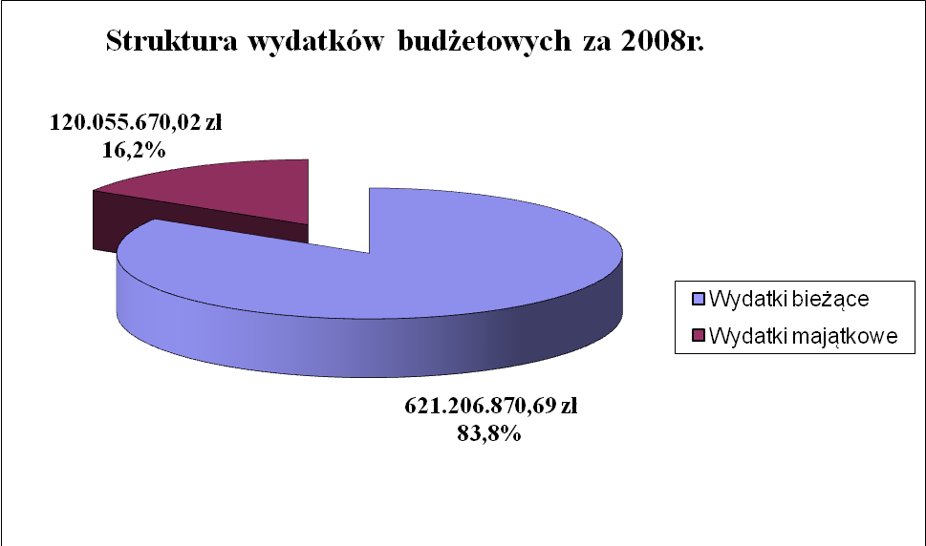

Analiza wydatków budżetowych wg poszczególnych działów wskazuje, że najwięcej wydatkowano w działach dotyczących oświaty i edukacji, czyli w dziale 801 – Oświata i wychowanie i dziale 854 – Edukacyjna opieka wychowawcza. Łącznie w tych działach wydatki wyniosły 254.664.599,41 zł, tj. 34,4 % ogółu wydatków. W następnej kolejności znajdują się działy dotyczące opieki społecznej, tj.: dział 852 – Pomoc społeczna i dział 853 – Pozostałe zadania w zakresie polityki społecznej z łączną kwotą 160.114.514,84 zł, tj. 21,6% ogółu wydatków oraz dział 600 – Transport i łączność z kwotą 118.844.668,28 zł, tj. 16,3 % ogółu wydatków. W powyższych działach zrealizowano łącznie 533.623.782,53 zł, tj. 72,0% ogółu wydatków.
Najniższe wydatki w stosunku do ogółu wydatków zrealizowanych w 2008 r. występują w dziale 010 – Rolnictwo i łowiectwo - w kwocie 15.952,23 zł, co stanowiło odpowiednio 0,002 % ogółu wydatków, w dziale 020 - Leśnictwo w kwocie 36.054,38 zł, co stanowiło odpowiednio 0,005% ogółu wydatków i w dziale 150 – Przetwórstwo przemysłowe w kwocie 73.169,53 zł, tj. 0,01 % ogółu wydatków.

Struktura wydatków według działów klasyfikacji budżetowej
za 2008r.

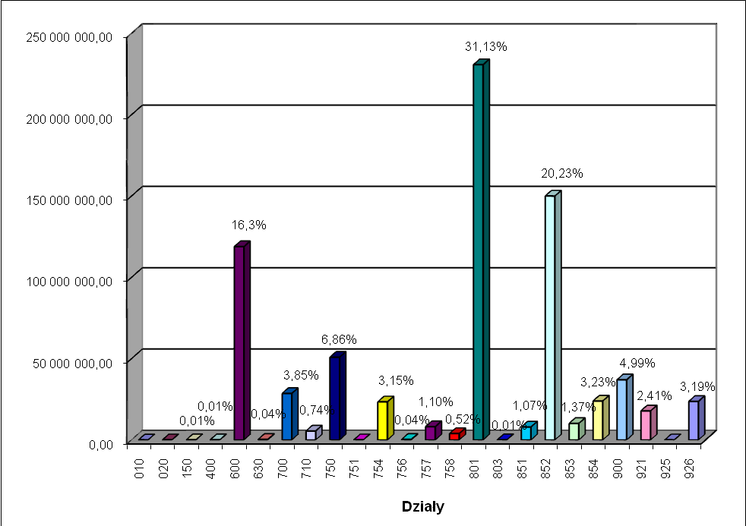

L.p. | Dział | Nazwa | Wykonanie na dzień 31.12.2008r. |  | Ogółem | Wskaźnik wykonania planu
L.p. | Dział | Nazwa | Gmina | Powiat | Ogółem | Wskaźnik wykonania planu
1 | 2 | 3 | 4 | 5 | 6 | 7
1 | 010 | Rolnictwo i łowiectwo | 15 952,23 | - | 15 952,23 | 97,9%
2 | 020 | Leśnictwo | - | 36 054,38 | 36 054,38 | 99,9%
3 | 150 | Przetwórstwo przemysłowe | 73 169,53 | - | 73 169,53 | 98,2%
4 | 400 | Wytwarzanie i zaopatrywanie w energię elektryczną, gaz i wodę | 100 388,47 | - | 100 388,47 | 99,7%
5 | 600 | Transport i łączność | 100 394 776,39 | 18 449 891,89 | 118 844 668,28 | 97,1%
6 | 630 | Turystyka | 301 542,42 |  | 301 542,42 | 99,3%
7 | 700 | Gospodarka mieszkaniowa | 25 805 295,29 | 2 733 689,56 | 28 538 984,85 | 93,2%
8 | 710 | Działalność usługowa | 4 733 969,06 | 737 633,41 | 5 471 602,47 | 80,9%
9 | 750 | Administracja publiczna | 45 074 488,42 | 5 774 119,46 | 50 848 607,88 | 96,6%
10 | 751 | Urzędy naczelnych organów władzy państwowej, kontroli i ochrony prawa oraz sądownictwa | 30 736,98 | - | 30 736,98 | 100,0%
11 | 754 | Bezpieczeństwo publiczne i ochrona przeciwpożarowa | 5 862 612,96 | 17 508 322,37 | 23 370 935,33 | 96,2%
12 | 756 | Dochody od osób prawnych, od osób fizycznych i od innych jednostek nie posiadających osobowości prawnej oraz wydatki związane z ich poborem | 308 478,63 | - | 308 478,63 | 94,9%
13 | 757 | Obsługa długu publicznego | 8 144 263,81 | - | 8 144 263,81 | 88,2%
14 | 758 | Różne rozliczenia | - | 3 885 200,00 | 3 885 200,00 | 94,4%
15 | 801 | Oświata i wychowanie | 132 215 306,60 | 98 524 238,31 | 230 739 544,91 | 99,1%
16 | 803 | Szkolnictwo wyższe | 70 279,06 | 7 648,00 | 77 927,06 | 95,4%
17 | 851 | Ochrona zdrowia | 7 906 021,25 | 43 827,60 | 7 949 848,85 | 46,7%
18 | 852 | Pomoc społeczna | 108 048 813,59 | 41 921 235,53 | 149 970 049,12 | 99,0%
19 | 853 | Pozostałe zadania w zakresie polityki społecznej | 7 233 694,80 | 2 910 770,92 | 10 144 465,72 | 91,7%
20 | 854 | Edukacyjna opieka wychowawcza | 6 265 274,03 | 17 659 780,47 | 23 925 054,50 | 96,7%
21 | 900 | Gospodarka komunalna i ochrona środowiska | 34 355 653,27 | 2 599 750,92 | 36 955 404,19 | 98,5%
22 | 921 | Kultura i ochrona dziedzictwa narodowego | 13 427 552,36 | 4 414 566,87 | 17 842 119,23 | 97,3%
23 | 925 | Ogrody botaniczne i zoologiczne oraz naturalne obszary i obiekty chronionej przyrody | 20 353,47 | - | 20 353,47 | 99,5%
24 | 926 | Kultura fizyczna i sport | 23 667 188,40 | - | 23 667 188,40 | 99,2%
 |  | Razem | 524 055 811,02 | 217 206 729,69 | 741 262 540,71 | 96,5%

3.1. Wydatki bieżące
Plan wydatków bieżących wynoszący łącznie 639.546.995 zł zrealizowano w wysokości 621.206.870,69 zł, tj. 97,1%. Z tego w zakresie:
- zadań Gminy, na plan 429.616.311 zł wydatkowano 412.395.732,99 zł, tj. 96,0%,
- zadań Powiatu, na plan 209.930.684 zł wydatkowano 208.811.137,70 zł, tj. 99,5%.

Struktura wykonania wydatków bieżących według grup rodzajowych przedstawia się następująco:
- wynagrodzenia i pochodne 280.703.871,04 zł,
- dotacje z budżetu 58.068.183,34 zł,
- wydatki na obsługę długu (bez poręczeń) 5.389.613,51 zł,
- wydatki z tytułu poręczeń i gwarancji 2.724.650,30 zł,
- pozostałe wydatki 274.320.552,50 zł.

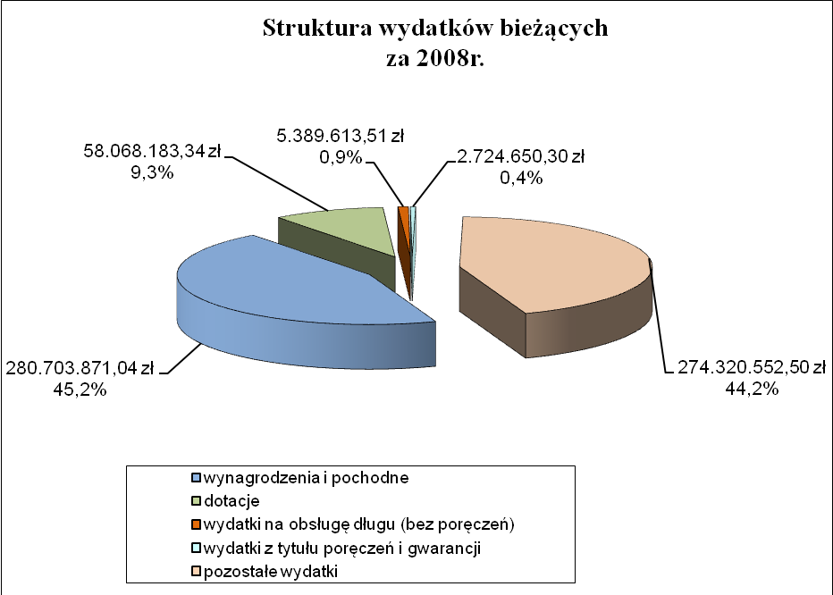

Realizację wydatków w podziale na w/w grupy rodzajowe przedstawiono w Tabeli Nr 5.

Struktura wykonania pozostałych wydatków bieżących w kwocie 274.320.552,50 zł ilustruje poniższy diagram.

w zł
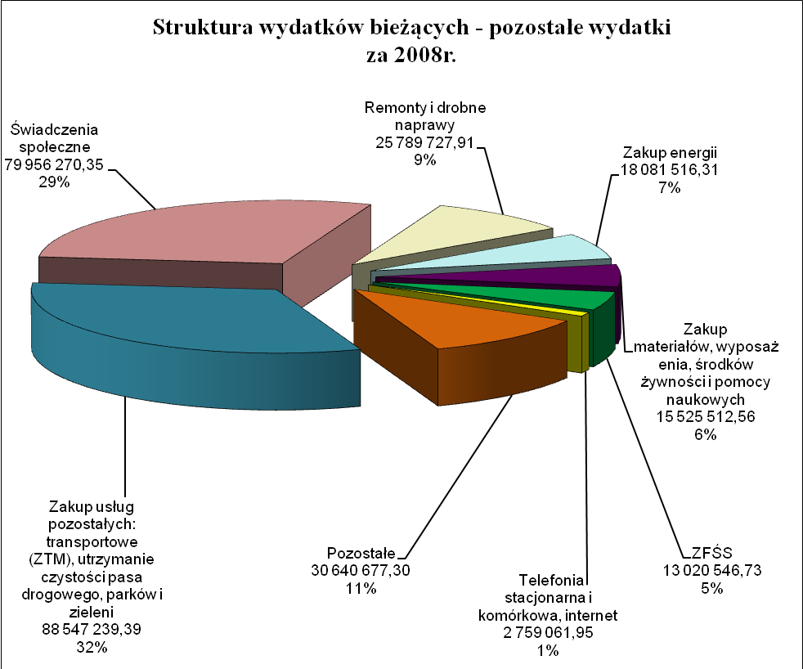

3.2. Wydatki majątkowe

Plan wydatków majątkowych wynoszący łączną kwotę 128.529.843 zł zrealizowano w wysokości 120.055.670,02 zł, tj. w 93,4 %, z tego w zakresie:
- zadań Gminy, na plan 119.667.192 zł wydatkowano 111.660.078,03 zł, tj. w 93,3 %
- zadań Powiatu, na plan 8.862.651 zł wydatkowano 8.395.591,99 zł, tj. w 94,7 %.

Dane liczbowe w zakresie realizacji inwestycji podane zostały w Tabeli Nr 5 i 6.
W ramach wykonanych wydatków majątkowych realizowano:
- wydatki inwestycyjne roczne (2008r.), w 98,3 % 71.190.152,73 zł
w tym:
- realizowane przez Urząd Miasta i podległe
jednostki budżetowe, w 98,9 % 61.947.149,10 zł
- realizowane w ramach dotacji celowych
udzielonych z budżetu Miasta, w 94,8 % 9.243.003,63 zł
- wydatki wieloletnich programów
inwestycyjnych, w 86,2 % 41.702.408,21 zł
w tym:
- realizowane przez Urząd Miasta i podległe
jednostki budżetowe, w 85,0 % 37.688.201,21 zł
- realizowane w ramach dotacji celowych
udzielonych z budżetu Miasta, w 99.6 % 4.014.207,00 zł
- wydatki na wniesienie wkładów do spółek
prawa handlowego, w 100,0 % 6.990.001,00 zł
- dofinansowanie zadań inwestycyjnych
Komendy Miejskiej Policji w Kielcach, w 22,2 % 173.108,08 zł

Sprawozdanie z realizacji wydatków majątkowych w Mieście Kielce stanowi załącznik do niniejszego sprawozdania.

W uchwale budżetowej na 2008 r. została zaplanowana rezerwa celowa na zadania inwestycyjne w kwocie 150.000 zł.

W 2008 r. rozdysponowano rezerwę w wysokości 135.000 zł (90,0% planu) przeznaczając na:
1/ zadania inwestycyjne pn.:
- „II etap modernizacji Żłobka Samorządowego Nr 15” 10.000,00 zł
- „Przebudowa i rozbudowa budynku przy ul. Mazurskiej 48 w Kielcach” 20.000,00 zł
- „Budowa wodociągu i kanału sanitarnego w ul. Starodomaszowskiej” 1.864,00 zł
- „Budowa kanału sanitarnego Zalesie etap Va” 30.000,00 zł
- „Rewitalizacja Śródmieścia Kielc- przebudowa Zespołu Obiektów
Powięziennych przy ul. Zamkowej 3” 15.000,00 zł
- „budowa wodociągu w ul. Karczunek i drodze przyległej
na dz. Nr.ewid. 1197/do dz. 1206/14” 500,00 zł
2/ zmniejszenie planu kredytu długoterminowego, przewidzianego
do zaciągnięcia w 2008 r 57.636,00 zł

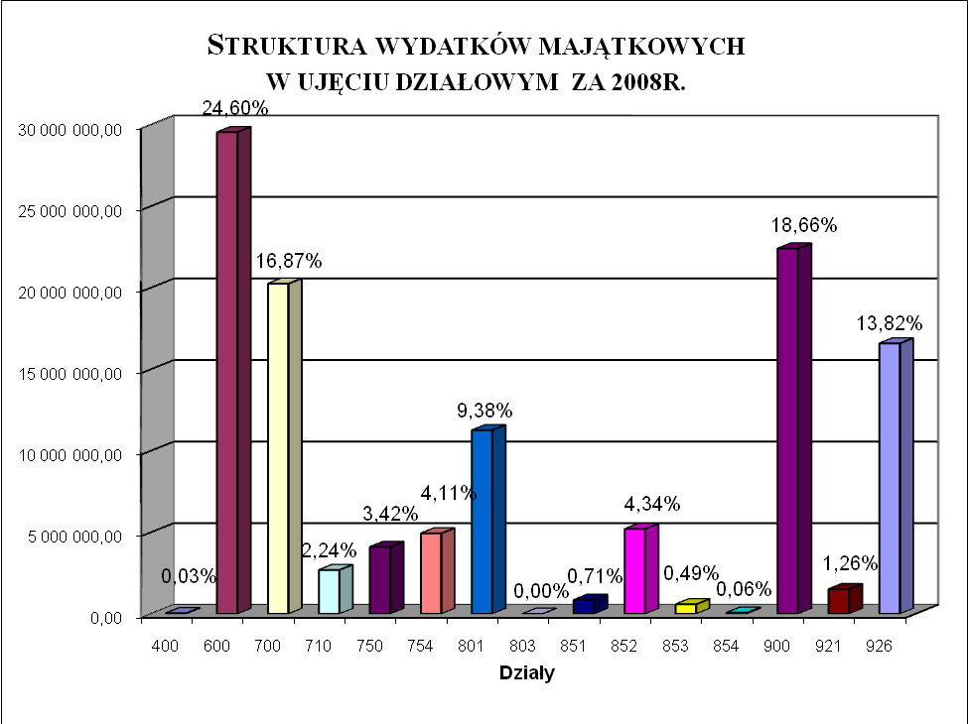
L.p. | Dział | Nazwa | Wykonanie na dzień 31.12.2008r. |  |  | Wskaźnik  wykonania  planu
L.p. | Dział | Nazwa | Gmina | Powiat | OGÓŁEM | Wskaźnik  wykonania  planu
1 | 2 | 3 | 4 | 5 | 6 | 7
1 | 400 | Wytwarzanie i zaopatrywanie w energię elektryczną, gaz i wodę | 41 687,22 | - | 41 687,22 | 99,97%
2 | 600 | Transport i łączność | 29 538 104,11 | - | 29 538 104,11 | 89,75%
3 | 700 | Gospodarka mieszkaniowa | 20 249 108,70 | - | 20 249 108,70 | 97,42%
4 | 710 | Działalność usługowa | 2 691 861,38 | - | 2 691 861,38 | 86,86%
5 | 750 | Administracja publiczna | 4 103 415,70 | - | 4 103 415,70 | 79,91%
6 | 754 | Bezpieczeństwo publiczne i ochrona przeciwpożarowa | 705 173,35 | 4 230 272,07 | 4 935 445,42 | 88,25%
7 | 801 | Oświata i wychowanie | 8 683 238,38 | 2 578 929,78 | 11 262 168,16 | 91,57%
8 | 803 | Szkolnictwo wyższe | 4 000,00 | - | 4 000,00 | 100,00%
9 | 851 | Ochrona zdrowia | 854 598,77 | - | 854 598,77 | 97,89%
10 | 852 | Pomoc społeczna | 3 739 968,18 | 1 466 702,28 | 5 206 670,46 | 99,54%
11 | 853 | Pozostałe zadania w zakresie polityki społecznej | 581 313,63 | 7 199,99 | 588 513,62 | 47,03%
12 | 854 | Edukacyjna opieka wychowawcza | 72 000,00 | - | 72 000,00 | 93,51%
13 | 900 | Gospodarka komunalna i ochrona środowiska | 22 401 895,87 | - | 22 401 895,87 | 99,28%
14 | 921 | Kultura i ochrona dziedzictwa narodowego | 1 404 271,41 | 112 487,87 | 1 516 759,28 | 75,70%
15 | 926 | Kultura fizyczna i sport | 16 589 441,33 | - | 16 589 441,33 | 99,55%
 |  | Razem zrealizowane wydatki | 111 660 078,03 | 8 395 591,99 | 120 055 670,02 | 93,41%
4. PRZYCHODY BUDŻETU

W ramach zaplanowanych przychodów na łączną kwotę 55.531.278 zł realizacja wyniosła 40.244.032,30 zł, z tego:

a/ wolne środki jako nadwyżka środków pieniężnych na rachunku
bieżącym budżetu Miasta, wynikających z rozliczeń kredytów
i pożyczek z lat ubiegłych 26.285.529,88 zł

b/ nie wykorzystane w 2007 r. środki finansowe przydzielone
Miastu Kielce na realizację n/w programów: 660.802, 42 zł

-„Program wyrównywania różnic między regionami” 605.864,01 zł
- „PZP – Poza Prawem” 9.542,57 zł
- „Nasze europejskie kulturowe dziedzictwo” 22.844,80 zł
- „Europodróż po nowych krajach członkowskich Unii Europejskiej” 22.551,04 zł

c/ kredyt długoterminowy na sfinansowanie w 2008 r. planowanego
deficytu budżetu Miasta 8.500.000,00 zł

d/ pożyczki długoterminowe z W.F.O.Ś i G.W na n/w zadania inwestycyjne 4.797.700,00 zł

- „Budowa oczyszczalni wód deszczowych na kolektorze Si 7
przy ul. Paderewskiego 1.627.700,00 zł
- „Budowa oczyszczalni wód deszczowych na kolektorze Si 2
przy ul. Krakowskiej 1.225.000,00 zł
- „Budowa oczyszczalni wód deszczowych na kolektorze Si 10
przy ul. Nowy Świat 1.945.000,00 zł

Dane dotyczące przychodów ujęte zostały w Tabeli Nr 1.
5. ROZCHODY BUDŻETU

W ramach zaplanowanych rozchodów, na łączną kwotę 22.972.234 zł, realizacja wyniosła 31.772.234,00 zł, z tego:

a/ spłata kredytów długoterminowych w pełnej, zaplanowanej na 2008r. kwocie, tj. 21.274.224,00 zł.
Spłata obejmuje:
- ratę kredytu zaciągniętego w 2005 r. w Banku Gospodarki Żywnościowej
Spółka Akcyjna z siedzibą w Warszawie 6.573.494,00 zł,
- ratę kredytu zaciągniętego w 2006 r. w Powszechnej Kasie Oszczędności
Bank Polski Spółka Akcyjna z siedzibą w Warszawie 11.433.053,00 zł,
- ratę kredytu zaciągniętego w 2007 r. w ING Bank Śląski Spółka
Akcyjna z siedzibą w Katowicach 3.267.677,00 zł

b/ spłata rat pożyczek długoterminowych w wysokości 1.698.010,00 zł zaciągniętych w W.F.O.Ś i G.W. w Kielcach na zadania inwestycyjne:
- budowę kanalizacji sanitarnej w ul. ul. G. Morcinka, Otrocz,
Powstania Styczniowego 812.160,00 zł
- budowę kanalizacji sanitarnej w dzielnicy Zalesie etap V 865.900,00 zł
- budowę kanalizacji sanitarnej w ul. Dzikiej 19.950,00 zł

c/ udzielona przez Miasto pożyczka krótkoterminowa w wysokości 8.800.000,00 zł dla Szpitala Miejskiego Św. Aleksandra w likwidacji na spłatę zobowiązań cywilnoprawnych.

Dane dotyczące rozchodów ujęte zostały w Tabeli Nr 1.

6. POŻYCZKI I KREDYTY

Stan zadłużenia Miasta Kielce na dzień 01 stycznia 2008 r. z tytułu zaciągniętych kredytów i pożyczek wynosił 103.008.751 zł, w tym z tytułu:
- kredytów 99.318.801 zł
- pożyczek 3.689.950 zł
W 2008 roku spłacono zadłużenie w wysokości 22.972.234 zł, w tym z tytułu:
- kredytów w 100,0 % 21.274.224 zł
- pożyczek w 100,0 % 1.698.010 zł
Ponadto, w minionym roku zostały umorzone przez W.F.O.Ś i G.W ostatnie raty dwóch pożyczek w wysokości 388.200 zł (planowane do spłaty w 2009r.).

Zadłużenie Miasta na dzień 31.12.2008 r. wynosiło ogółem 92.946.017 zł, /kredyty – 86.544.577 zł, pożyczki – 6.401.440 zł/ i przedstawia się następująco:

1/ w Wojewódzkim Funduszu 0chrony Środowiska i Gospodarki Wodnej w Kielcach:
a/ zaciągnięta została w 2006r. pożyczka w łącznej kwocie 57.000 zł na zadanie pn. „Budowa kanalizacji sanitarnej w ul. Dzikiej”, z terminem spłaty do 31 stycznia 2009 r. Pożyczka została spłacona w wysokości 39.900 zł, pozostała do spłaty w 2009 r. kwota 17.100 zł została umorzona;

b/ zaciągnięta została w 2006r. pożyczka w kwocie 1.128.000 zł na zadanie pn. „Kanalizacja sanitarna w ul. ul. G. Morcinka, Otrocz, Powstania Styczniowego”, z terminem spłaty do 31 października 2008 r. Pożyczka została spłacona w całosci.

c/ zaciągnięta została w 2007r. pożyczka w kwocie 1.237.000 zł na zadanie pn. „Budowa kanalizacji sanitarnej w dzielnicy Zalesie etap V”, z terminem spłaty do 30 kwietnia 2009 r. Pożyczka została spłacona w wysokości 866.000 zł, pozostała do spłaty w 2009r. kwota 371.100 zł została umorzona;

d/ w 2007 r. planowana była do zaciągnięcia pożyczka w kwocie 1.800.000 zł, z czego zaciągnięto 1.603.740 zł na zadanie pn. „Budowa oczyszczalni wód deszczowych na kolektorze SI 9 wraz z drogą dojazdową na działkach nr ewid.403/16, 403/17, 187/9, obręb 010 i nr ewid. 236 obręb 016 przy Alei IX Wieków Kielc”, z terminem spłaty do 31 stycznia 2011r. W roku 2008 nie była planowana spłata pożyczki. Do spłaty pozostała więc pożyczka w zaciągniętej wysokości, tj. 1.603.740 zł;

e/ zaciągnięta została w 2008r. pożyczka w łącznej kwocie 1.627.700 zł na zadanie pn. „Budowa oczyszczalni wód deszczowych na kolektorze SI 7 przy ul. Paderewskiego”, z terminem spłaty do 30 kwietnia 2010r. W roku 2008 nie była planowana spłata pożyczki. Do spłaty pozostała więc pożyczka w zaciągniętej wysokości, tj. 1.627.700 zł;

f/ zaciągnięta została w 2008r. pożyczka w łącznej kwocie 1.225.000 zł na zadanie pn. „Budowa oczyszczalni wód deszczowych na kolektorze SI 2 przy ul. Krakowskiej”, z terminem spłaty do 31 marca 2012r. W roku 2008 nie była planowana spłata pożyczki. Do spłaty pozostała więc pożyczka w zaciągniętej wysokości, tj. 1.225.000 zł;

g/ zaciągnięta została w 2008r. pożyczka w łącznej kwocie 1.945.000 zł na zadanie pn. „Budowa oczyszczalni wód deszczowych na kolektorze SI 10 przy ul. Nowy Świat”, z terminem spłaty do 31 marca 2012r. W roku 2008 nie była planowana spłata pożyczki. Do spłaty pozostała więc pożyczka w zaciągniętej wysokości, tj. 1.945.000 zł;

2/ w Banku Gospodarki Żywnościowej Spółka Akcyjna z siedzibą w Warszawie zaciągnięto w 2005 r. kredyt w wysokości 62.000.000 zł na sfinansowanie planowanego deficytu budżetu Miasta oraz spłatę wcześniej zaciągniętych zobowiązań z tytułu pożyczek i kredytów, z terminem spłaty do 31 grudnia 2010 r. Kredyt został spłacony w wysokości 48.853.011 zł, do spłaty pozostała jeszcze kwota 13.146.989 zł;

3/ w Powszechnej Kasie Oszczędności Bank Polski Spółka Akcyjna z siedzibą w Warszawie zaciągnięto w 2006 r. kredyt w wysokości 82.000.000 zł na sfinansowanie planowanego deficytu budżetu Miasta oraz spłatę wcześniej zaciągniętych zobowiązań z tytułu pożyczek i kredytów. Termin spłaty kredytu - do 31 grudnia 2013 r. Kredyt został spłacony w wysokości 24.834.735 zł, do spłaty pozostała jeszcze kwota 57.165.265 zł;

4/ w ING Bank Śląski Spółka Akcyjna z siedzibą w Katowicach:
a/ zaciągnięto w 2007 r. kredyt w wysokości 11.000.000 zł na spłatę wcześniej zaciągniętych zobowiązań z tytułu kredytów i pożyczek, z terminem spłaty do 31 grudnia 2013r. Kredyt został spłacony w wysokości 3.267.677 zł, do spłaty pozostała jeszcze kwota 7.732.323 zł;

b/ zaciągnięto w 2008 r. kredyt w wysokości 8.500.000 zł na sfinansowanie w 2008r. planowanego deficytu budżetu Miasta, z terminem spłaty do 31 grudnia 2012r. W roku 2008 nie była planowana spłata kredytu. Do spłaty pozostał więc kredyt w zaciągniętej wysokości, tj. 8.500.000 zł.

Zadłużenie Miasta z tytułu zaciągniętych kredytów i pożyczek obejmuje Tabela Nr 20.

7. UDZIELONE PORĘCZENIA

Stan zobowiązań Miasta Kielce na dzień 01 stycznia 2008 r. z tytułu poręczeń wynosił 14.791.247,06 zł.
W 2008 roku spłacono ogółem 2.941.419,80 zł. W związku z tym zobowiązania Miasta na dzień 31.12.2008 r. z tego tytułu wynoszą 11.849.827,26 zł i przedstawiają się następująco:

1/ z tytułu poręczonego kredytu zaciągniętego w 2007 r. przez Zespół Opieki
Zdrowotnej na spłatę zobowiązań wobec Zakładu
Ubezpieczeń Społecznych 9.550.722,17 zł

2/ z tytułu poręczonego układu zawartego pomiędzy Szpitalem Miejskim
Św. Aleksandra w likwidacji a Zakładem Ubezpieczeń Społecznych 2.299.105,09 zł

Zadłużenie Miasta z tytułu poręczeń obejmuje tabela Nr 21

Zadłużenie Miasta Kielce
z tytułu zaciągniętych kredytów i pożyczek oraz udzielonych poręczeń
w roku 2008
w zł
Lp. | Nazwa | Stan zadłużenia na dzień 01.01.2008 r. | Zaciągnięte kredyty/pożyczki udzielone poręczenia | Spłacone zobowiązania | Umorzone pożyczki | Stan zadłużenia na dzień 31.12.2008 r.
1 | 2 | 3 | 4 | 5 | 6 | 7
1. | KREDYTY | 99 318 801,00 | 8 500 000,00 | 21 274 224,00 | 0,00 | 86 544 577,00
2. | POŻYCZKI | 3 689 950,00 | 4 797 700,00 | 1 698 010,00 | 388 200,00 | 6 401 440,00
RAZEM | 103 008 751,00 | 13 297 700,00 | 22 972 234,00 | 388 200,00 | 92 946 017,00
3. |  | Udzielone PORĘCZENIA (kapitał + odsetki) | 14 791 247,06 | 0,00 | 2 941 419,80 | 0,00
11 849 827,26OGÓŁEM | 117 799 998,06 | 13 297 700,00 | 25 913 653,80 | 388 200,00 | 104 795 844,26

8. UDZIELONE POŻYCZKI I ICH SPŁATA

Z tytułu udzielonych pożyczek długoterminowych na dzień 01.01.2008r. stan należności Miasta wynosił 21.615.457,36 zł, w tym od:
- Zakładu Opieki Zdrowotnej 10.779.457,36 zł
- Szpitala Miejskiego im. Św. Aleksandra w Likwidacji 10.836.000,00 zł

W I półroczu 2008r. Miasto udzieliło krótkoterminowej pożyczki w wysokości 8.800.000 zł Szpitalowi Miejskiemu Św. Aleksandra w Likwidacji, na spłatę zobowiązań cywilnoprawnych. Pożyczka ta nie została spłacona, nie można było jej też przekwalifikować na długoterminową, ponieważ Szpital został zlikwidowany z dniem 30.09.2008 r. Tak więc stan należności Miasta z tytułu udzielonych pożyczek na koniec 2008r. wyniósł 30.415.457,36 zł.
Z dniem 31.10.2008 r. został zlikwidowany Zakład Opieki Zdrowotnej. Zobowiązania i należności obu tych podmiotów zostały przejęte przez Miasto.
Na dzień 31.12.2008r. w księgach rachunkowych Miasta dokonano kompensaty (odpisu) należności i zobowiązań z tytułu udzielonych przez Miasto pożyczek.

9. WYNIK FINANSOWY BUDŻETU

Realizacja budżetu Miasta w 2008 r. daje następujący wynik finansowy:
w zł
Lp. | Wyszczególnienie | Plan po zmianach na 31.12.2008 r. | Wykonanie | Wskaźnik wykonania
1. | Dochody | 735.517.794 | 745.667.941,98 | 101,4 %
2. | Wydatki | 768.076.838 | 741.262.540,71 | 96,5 %
3. | Deficyt/nadwyżka (1-2) | --32.559.044 | +4.405.401,27
4. | Przychody | 55.531.278 | 40.244.032,30 | 72,5 %
5. | Rozchody | 22.972.234 | 31.772.234,00 | 138,3 %
6. | Wynik |  | +12.877.199,57

Szczegółowe dane w zakresie powyższych relacji przedstawia Tabela Nr 1.

Rok 2008 zakończył się nadwyżką budżetową w wysokości 4.405.401,27 zł.

Wykonanie w 138,3 % rozchodów spowodowane jest udzieloną przez Miasto krótkoterminową pożyczką w wysokości 8.800.000 zł Szpitalowi Św. Aleksandra w Likwidacji, a pożyczek krótkoterminowych nie ujmuje się w planie.

Przychody zostały zrealizowane na poziome 72,5% planu. Z planowanego do zaciągnięcia kredytu długoterminowego w wysokości 23.806.504 zł, faktycznie w 2008 r. wykorzystano 8.500.000 zł. Natomiast planowane do zaciągnięcia długoterminowe pożyczki z WFOŚiGW zostały wykorzystane w całości, tj. 4.797.700 zł.

Wielkość nadwyżki operacyjnej (różnica pomiędzy dochodami bieżącymi a wydatkami bieżącymi) na koniec 2008 roku pozwala pozytywnie ocenić zdolność Miasta do spłaty zobowiązań bez szkody dla realizacji bieżących zadań Miasta w następnym roku.

 | Dochody ogółem
 | 745 667 941,98



Dochody bieżące | - |  | Dochody majątkowe
706 660 239,87 |  |  | 39 007 702,11
- | Wydatki ogółem |  | -
 | 741 262 540,71
Wydatki bieżące |  |  | Wydatki majątkowe
621 206 870,69 |  |  | 120 055 670,02
= |  |  | =
Nadwyżka dochodów bieżących nad wydatkami bieżącymi | = |  | Niedobór środków budżetowych na wydatki majątkowe
85 453 369,18 |  |  | -81 047 967,91
 | 
 | Nadwyżka
  4 405 401,27
 |   + |  | Kredyty i pożyczki długoterminowe
 |  |  | 13 297 700
 | Przychody |  | Wpływy z tytułu spłaty pożyczek udzielonych przez Miasto
 | 40 244 032,30 |  | 0
 |  |  | Wolne środki finansowe oraz inne środki nie wykorzystane w 2007r.
 | - |  | 26 946 332,30
 |   Rozchody |  | spłata kredytów i pożyczek
 | 31 772 234,00 |  | 22 972 234,00
 |  |  | Udzielone pożyczki krótkoterminowe
 | = |  | 8 800 000,00
 | Wynik
 | 12 877 199,57

10. Analiza wskaźnikowa budżetu

Poniżej przedstawiona została krótka analiza budżetu Miasta Kielce na podstawie wybranych wskaźników: budżetowych, zadłużenia, dochodów, wydatków.

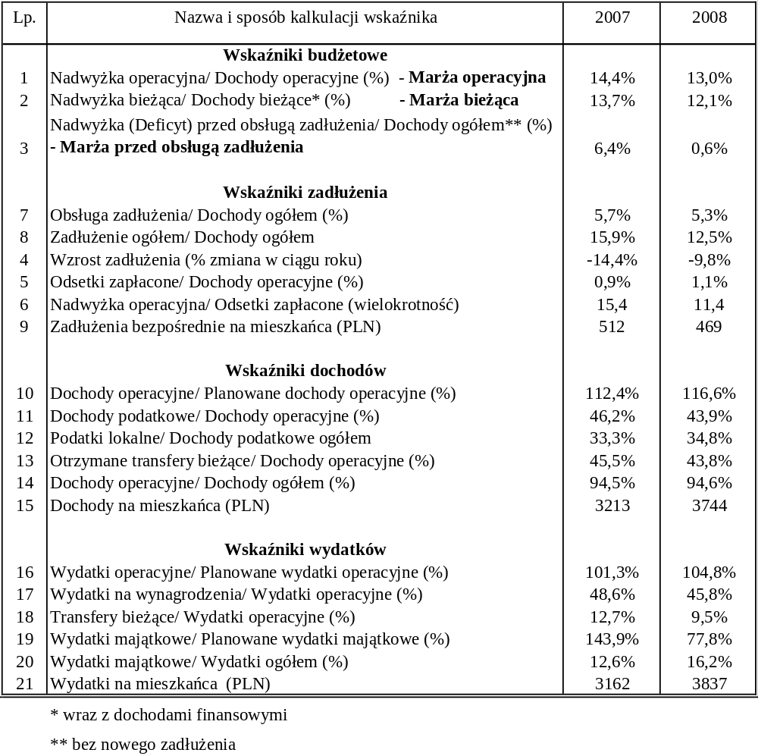

Wskaźniki budżetowe
W roku 2008 nadwyżka operacyjna Miasta wyniosła ponad 90 mln złotych i stanowiła 13 % dochodów operacyjnych, natomiast marża bieżąca wyniosła 12%. Wysoka marża operacyjna świadczy o potencjale finansowym miasta. W celu utrzymania wiarygodności kredytowej i zapewnienia stabilizacji finansowej przyjmuje się zasadę, że nadwyżka operacyjna powinna wynosić minimum 13% dochodów operacyjnych. Wysoka marża operacyjna zabezpiecza obsługę zadłużenia i pozwala na finansowanie dużych wydatków majątkowych.

Wskaźniki zadłużenia
służą do oceny sytuacji miasta w stosunku do ustawowych ograniczeń związanych z pozyskaniem zewnętrznych źródeł finansowania. Wskaźnik zadłużenia w 2007 roku kształtował się na niskim poziomie i wynosił 15,9% natomiast na koniec 2008 roku wynosił 12,5%, dopuszczalny ustawowo wynosi 60%. Wskaźnik obsługi zadłużenia do nadwyżki operacyjnej mówi, jaka część nadwyżki operacyjnej musi być przeznaczona na obsługę zadłużenia W roku 2007 wskaźnik wynosił 41,9 % natomiast w roku 2008 34,1%. Wskaźnik zadłużenia na mieszkańca w 2008 roku wynosił 469 oraz odpowiednio 512 w 2007 roku.

Wskaźniki dochodów
służą do analizy dochodowej budżetu miasta. W roku 2008 wykonane dochody operacyjne były o 16,6 % wyższe w odniesieniu do uchwały budżetowej . Udział podatków dochodowych w dochodach operacyjnych wynosił w odpowiednio 46,2% w 2007 roku i 43,9 % w 2008 roku. Miasto Kielce charakteryzuje się wysokim udziałem transferów bieżących (dotacje , subwencje otrzymywane z budżetu państwa). Udział ten wynosił odpowiednio 45,5% w roku 2007 oraz 43,8 % w 2008 roku. W związku ze wzrostem dochodów budżetowych w roku 2008 wzrósł w porównaniu z rokiem 2007 dochód przypadający na mieszkańca.

Wskaźniki wydatków
służą do oceny działalności bieżącej i polityki inwestycyjnej miasta. Wykonanie wydatków operacyjnych było o 4,8% wyższe od planowanych w uchwale budżetowej. Największy udział w wydatkach operacyjnych stanowią wynagrodzenia. Ich udział wynosił odpowiednio 48,6 % w 2007 roku i 45,8/% w 2008 roku.

11. ZAKŁADY BUDŻETOWE, GOSPODARSTWA POMOCNICZE,
ORAZ DOCHODY WŁASNE JEDNOSTEK BUDŻETOWYCH

W 2008 roku funkcjonowały:
1/ zakłady budżetowe: Izba Wytrzeźwień, Miejski Ośrodek Sportu i Rekreacji oraz Miejski Zarząd Budynków.
Wszystkie zakłady budżetowe otrzymały dotacje z budżetu Miasta w łącznej kwocie 19.293.121,96 zł (99,9 % planu), z tego dotacje przedmiotowe – 8.165.334,00 zł (100,0 % planu) oraz dotacje celowe – 11.127.787,96 zł /99,8 % planu/.
Na dzień 31.12.2008 r. zlikwidowany został zakład budżetowy – Miejski Zarząd Budynków i przekształcony od 1.01.2009 r. w jednostkę budżetową;

2/ gospodarstwa pomocnicze, tj. warsztaty szkolne funkcjonujące przy: Zespole Szkół Elektrycznych, Zespole Szkół Zawodowych Nr 1 i Zespole Szkół Zawodowych Nr 3 oraz gospodarstwo pomocnicze przy Miejskim Zarządzie Dróg.
Dla w/w gospodarstw nie udzielono z budżetu Miasta żadnych dotacji;

3/ rachunek dochodów własnych funkcjonował przy takich jednostkach budżetowych jak: Miejski Zarząd Dróg, Geopark Kielce, szkoły podstawowe, przedszkola samorządowe, gimnazja, stołówki szkolne, Świętokrzyskie Centrum Profilaktyki i Edukacji, Miejski Ośrodek Pomocy Rodzinie, żłobki samorządowe, szkoły podstawowe specjalne, licea ogólnokształcące, Zespół Szkół Informatycznych, szkoły zawodowe, Samorządowy Ośrodek Doradztwa Metodycznego i Doskonalenia Nauczycieli, placówki opiekuńczo-wychowawcze, rodzinne domy dziecka, domy pomocy społecznej, Dom dla Matek z Małoletnimi Dziećmi i Kobiet w Ciąży, Ośrodek Adopcyjno-Opiekuńczy, Świetlica Wspierająco-Integrująca „PLUS”, Specjalne Ośrodki Szkolno-Wychowawcze, Miejski Szkolny Ośrodek Sportowy, internaty i bursy szkolne, Szkolne Schronisko Młodzieżowe Nr 1, Młodzieżowy Ośrodek Wychowawczy.
W ramach dochodów własnych przychody wykonano w kwocie 20.291.236,46 zł (86,6 % planu), a wydatki - w wysokości 22.071.403,45 zł (76,3 % planu).
Pozyskiwane środki wspierały jednostki budżetowe przy realizacji ich bieżących zadań.

Przychody i wydatki zakładów budżetowych, gospodarstw pomocniczych oraz dochodów własnych jednostek budżetowych obejmują Tabele Nr Nr 16, 17 i 18.

12. INSTYTUCJE KULTURY

W 2008 roku prowadziły działalność następujące instytucje kultury:

1/ Kieleckie Centrum Kultury,
2/ Muzeum Zabawek i Zabawy,
3/ Dom Środowisk Twórczych,
4/ Biuro Wystaw Artystycznych,
5/ Teatr Lalki i Aktora „Kubuś”,
6/ Miejska Biblioteka Publiczna,
7/ Kielecki Teatr Tańca,
8/ Dom Kultury „Zameczek”
9/ Muzeum Historii Kielc

W okresie sprawozdawczym instytucje kultury otrzymały dotacje z budżetu Miasta w łącznej kwocie 17.106.370,28 zł (97,2 % planu), z tego dotacje podmiotowe – 15.589.611,00 zł (100,0 % planu) oraz dotacje celowe 1.516.759,28 zł (75,7 % planu).

Wysokość przekazanych dotacji ilustruje Tabela Nr 12.

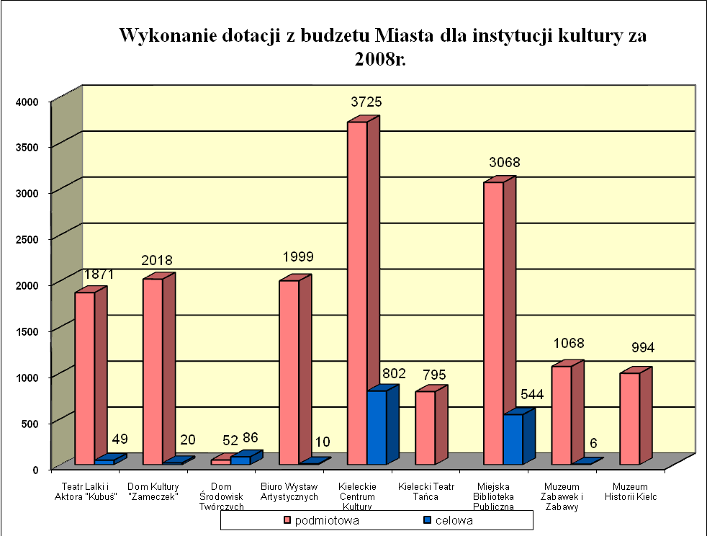
w tyś. zł
13. FUNDUSZE CELOWE

W 2008 r. funkcjonowały 3 fundusze celowe, w ramach których realizowane były zadania, a mianowicie:
13.1. Gminny Fundusz Ochrony Środowiska i Gospodarki Wodnej, którego realizacja obejmowała:
Stan środków obrotowych na początek roku 2.931.307,98 zł

Przychody 2.940.760,05 zł
w tym:
1/ opłaty z tytułu: korzystania ze środowiska,
składowania i magazynowania odpadów, usuwania
drzew i krzewów na terenie Gminy 2.751.498,24 zł
2/ grzywny i kary 17.436,42 zł
3/ odsetki od środków na rachunku bankowym 171.825,39 zł

Wydatki 2.019.951,34 zł
w tym:
1/ gospodarka ściekowa i ochrona wód 976.531,48 zł
2/ ochrona powietrza atmosferycznego 53.998,79 zł
3/ zagospodarowanie zieleni 79.367,56 zł
4/ edukacja ekologiczna 593.684,62 zł
5/ inne zmniejszenia (kwota 284.896,05 zł została wyksięgowana
z powodu umorzenia opłaty za wycinkę drzew; kwota 31 472,84 zł
to wyksięgowane należności w związku z odroczonym terminem
płatności). 316.368,89 zł

Stan funduszu na dzień 31.12.2008 r. 3.852.116,69 zł
w tym:
- stan środków pieniężnych 3.380.492,57 zł
- należności 471.624,12 zł

13.2. Powiatowy Fundusz Ochrony Środowiska i Gospodarki Wodnej, którego realizacja obejmowała:

Stan środków obrotowych na początek roku 643.627,58 zł

Przychody 417.099,44 zł
w tym:
1/ opłaty z tytułu korzystania ze środowiska 411.528,18 zł
2/ odsetki na rachunku bankowym 5.145,41 zł
3/ grzywny i kary 425,85 zł

Wydatki 281.980,80 zł
1/ zagospodarowanie zieleni 131.980,80 zł
2/ gospodarka odpadami 150.000,00 zł

Stan funduszu na dzień 31.12.2008 r. 778.746,22 zł
w tym:
- stan środków pieniężnych 778.746,22 zł

13.3. Powiatowy Fundusz Gospodarki Zasobem Geodezyjnym i Kartograficznym, którego realizacja obejmowała:

Stan środków obrotowych na początek roku 307.077,49 zł

Przychody 693.206,35 zł
w tym:
1/ wpływy za korzystanie z zasobu
geodezyjno-kartograficznego 674.846,61 zł
2/ odsetki od środków na rachunku bankowym 18.359,74 zł

Wydatki 290.158,48 zł
w tym:
1/ zakup części i materiałów do sprzętu poligraficznego,
aktualizacja programów komputerowych 2.105,72 zł
2/ konserwacja i naprawa sprzętu poligraficznego i komputerowego 1.396,90 zł
3/ obsługa serwisowa Systemu Ewidencji Gruntów
Vega, SIP Geo-Info, OTAGO i Oracle 49.948,02 zł
4/ szkolenia pracowników 14.233,00 zł
5/ zakup sprzętu komputerowego 56.778,80 zł
6/ zakup akcesoriów komputerowych i licencji 14.904,49 zł
7/ zakup materiałów papierniczych 11.831,56 zł
8/ przelewy redystrybucyjne – należności ustawowe
przekazane na Centralny i Wojewódzki Fundusz Gospodarki
Zasobem Geodezyjnym i Kartograficznym 138.959,99 zł

Stan funduszu na dzień 31.12.2008 r. 710.125,36 zł
w tym:
- stan środków pieniężnych 743.927,15 zł
- zobowiązania wobec dostawców 33.801,79 zł

Przychody i wydatki funduszy celowych obejmuje Tabela Nr 19.

